北航毕业离校系统
用户使用手册
（2015）

微虎软件（北京）有限公司
目录
1 学生用户 3
1.1 登录 3
1.2 完善个人信息 4
1.3 查看状态 4

学生用户
功能描述：学生在系统中填写个人信息，查看离校业务办理情况。

登录
系统登录地址：http://lx.buaa.edu.cn 密码：研究生管理系统密码/财务处密码
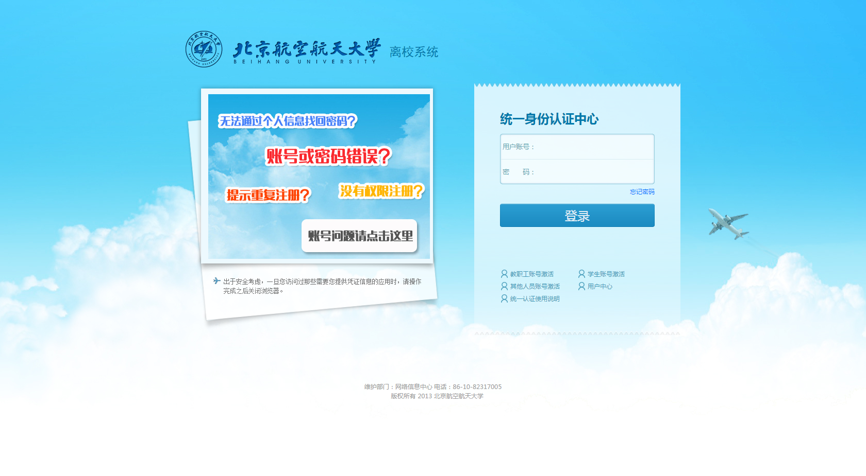
登录成功后进入系统主界面，在首页右侧可查看系统公告。
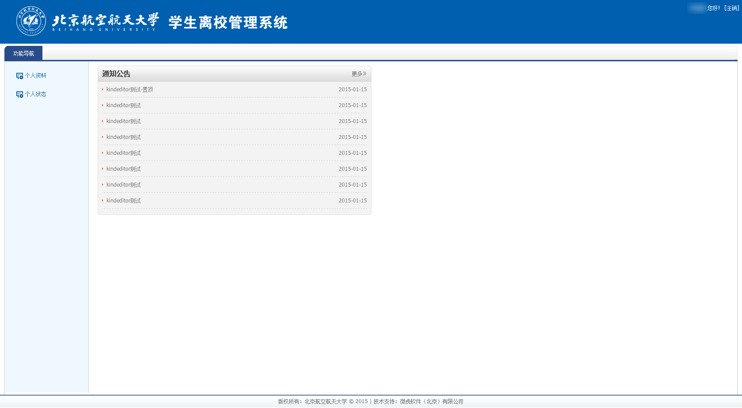

完善个人信息
所有学生登录后，先完善个人信息，如果是党员或预备党员，则需要填写组织关系信息。
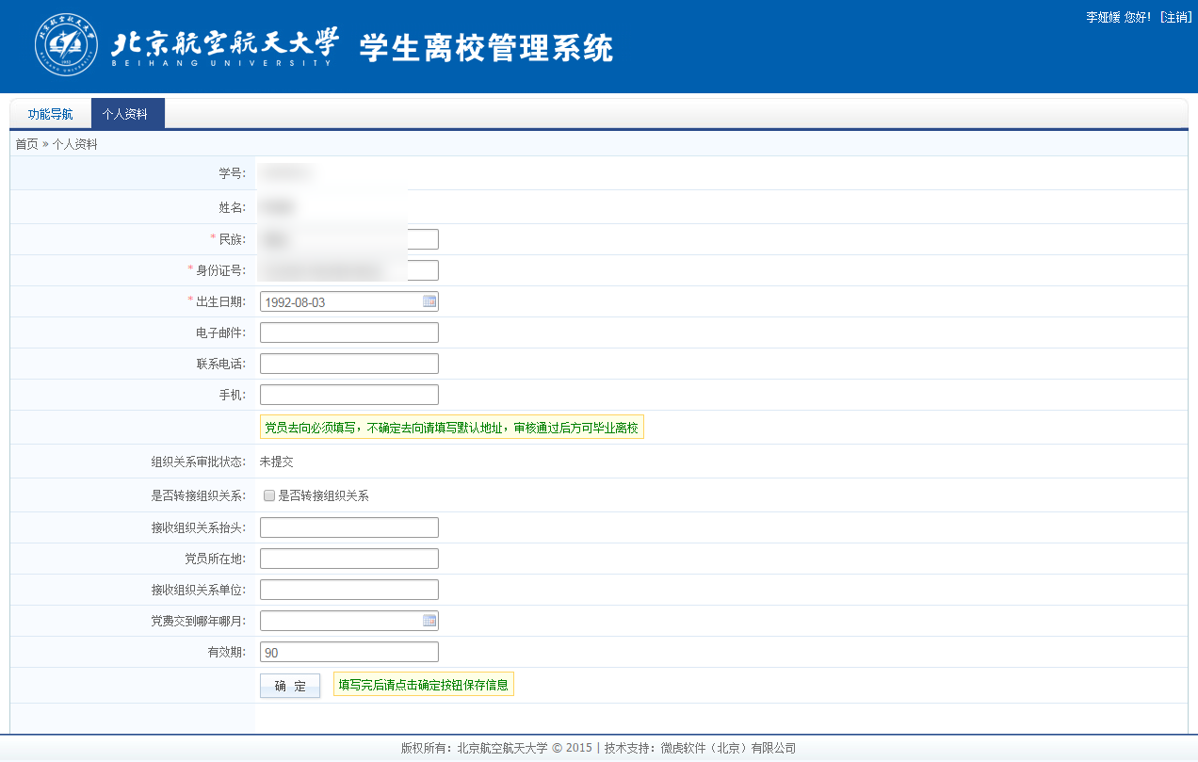

查看状态
学生可以在个人状态中查看本人的业务情况，第一行业务为需要到业务部门办理的手续，其他手续则需要去院系办理。红色代表还未办理，黄色代表此业务无需办理，绿色代表成功办理。毕业离校区块变为绿色时离校手续办理完成。
